**ESCUELA NORMAL DE EDUCACION PREESCOLAR.**

**LICENCIATURA EN EDUCACION PREESCOLAR.**

**CICLO ESCOLAR 2020-2021**



**ACTIVIDAD:**

**“EL LENGUAJE EN PRIMER EN LA LITERATURA INFANTIL”**

**CURSO:**

**CREACION LITERARIA**

**DOCENTE:**

**SILVIA BANDA SERVIN**

**ALUMNA:**

**PAULINA FLORES DÁVILA #4**

**GRADO Y SECCIÓN: “A”**

**SALTILLO, COAHUILA 25 DE MARZO DEL 2021**

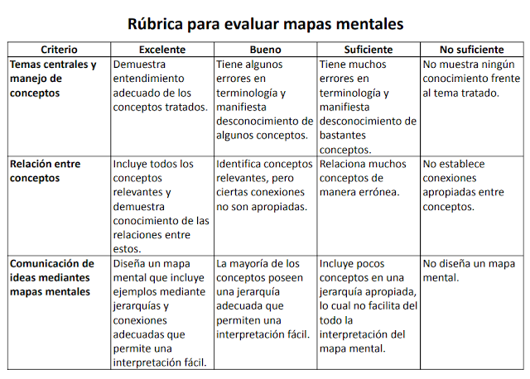

Para evaluar su mapa mental, se empleará la siguiente rúbrica teniendo en cuenta también el colorido, originalidad del diseño y la ortografía.

|  |
| --- |
|  |
| Ejemplo de mapa mental |

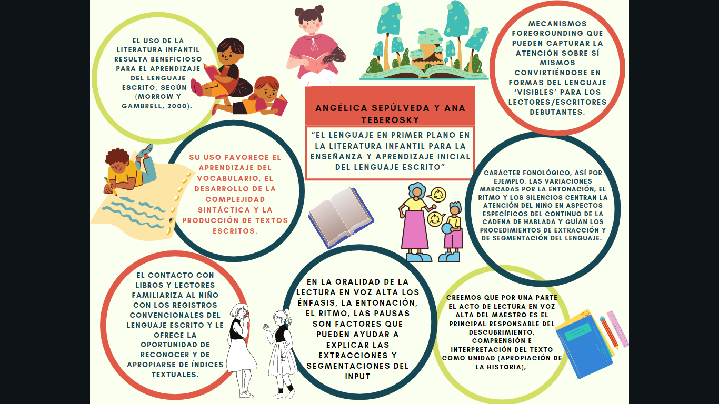***“EL LENGUAJE EN PRIMER PLANO EN LA LITERATURA INFANTIL PARA LA ENSEÑANZA Y APRENDIZAJE INICIAL DEL LENGUAJE ESCRITO”***

***ANGÉLICA SEPÚLVEDA Y ANA TEBEROSKY***

**TUTORIAL**

**PASO 1. Leer lectura acordada por el docente.**

**PASO 2. Analizar lectura.**

**PASO 3. Elegir ideas principales y relevantes.**

**PASO 4. Buscar plataforma para realizar tu mapa, en este caso elegí Canva.**

**PASO 5. Elegir plantilla según tu gusto y necesidad.**

**PASO 6. Agregar el contenido.**

**PASO 7. Agregar formas, estilos e imágenes de tu tema.**

**PASO 8. Revisar tu mapa.**

**PASO 9. Corregir detalles y revisar ortografía**

**PASO 10. Guardar producto.**